Prototipos

Proyecto Colibrí

Asignatura
Laboratorio de desarrollo de software

Autor
Cinthia Lima y Ariel Machini

Fecha de redacción
22/09/2017
Este documento tiene la finalidad de mostrar al cliente la idea que tenemos como grupo de desarrollo acerca de cómo debería verse el sistema de acuerdo a los requerimientos previamente especificados.
Prototipos

Versión móvil
Pantalla principal
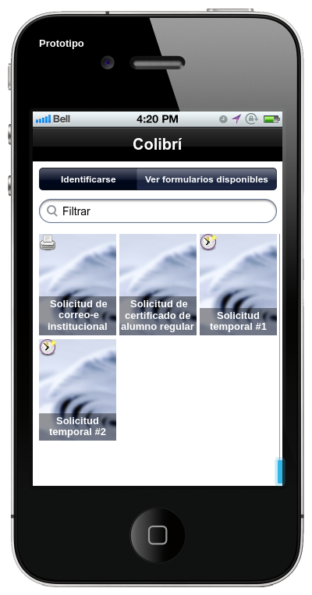
Inicio de sesión
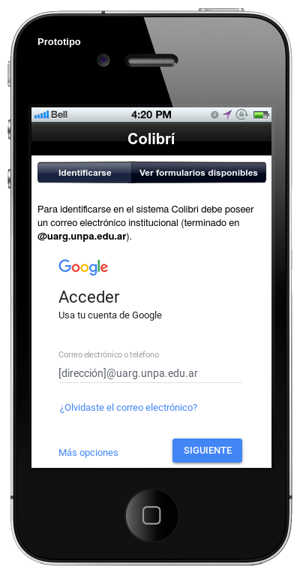
Sesión (usuario común)
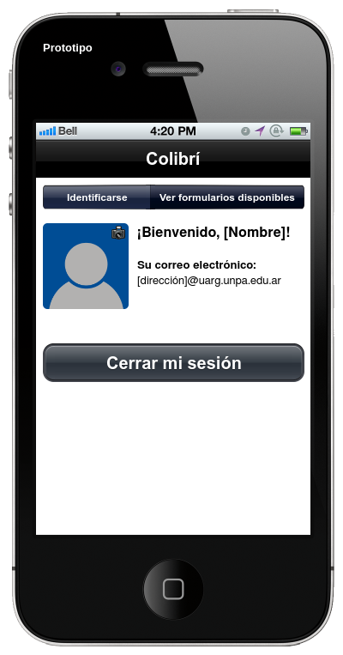
Sesión (usuario administrativo)
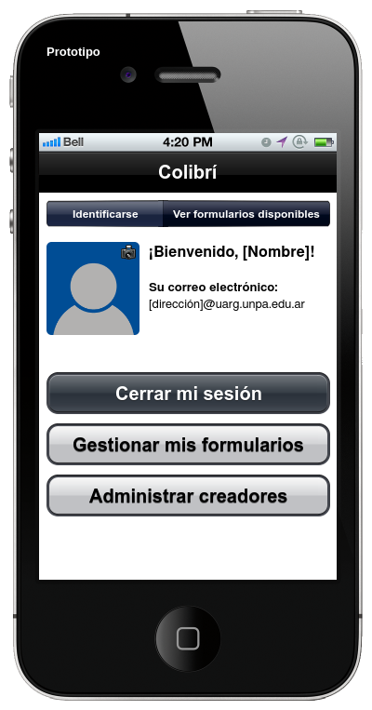
Gestión de formularios
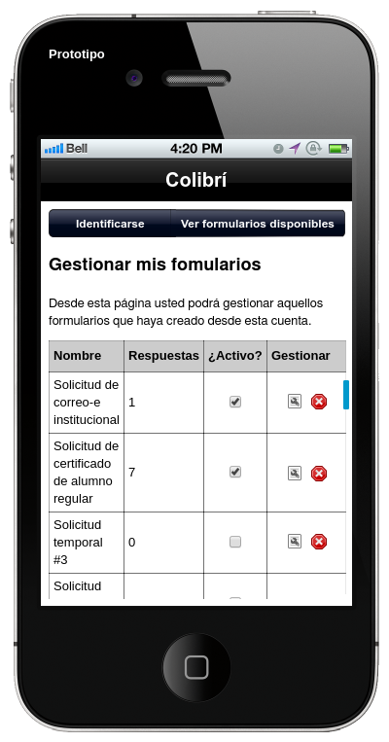
Administración de usuarios creadores
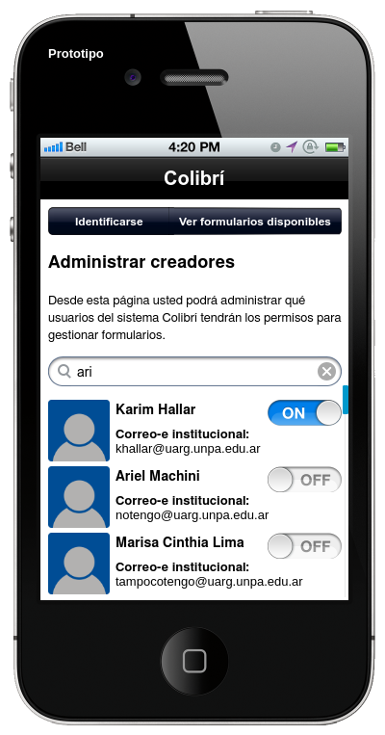
Versión web
Pantalla principal
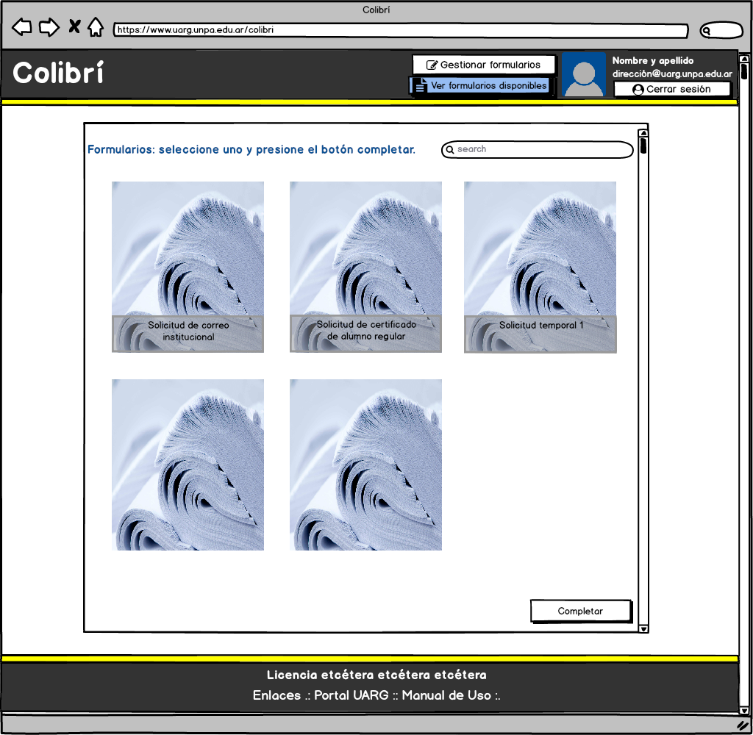
Inicio de sesión
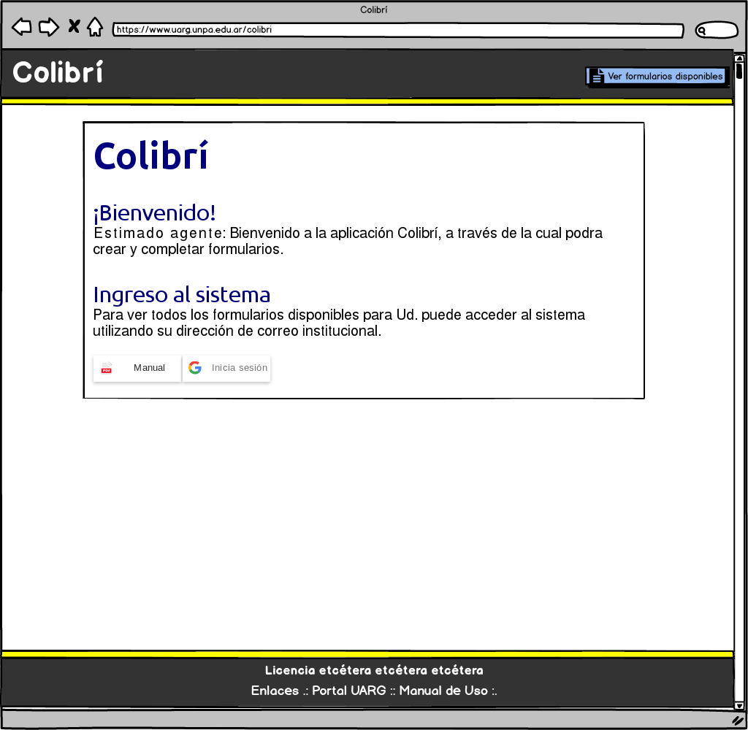
Rellenado de un formulario
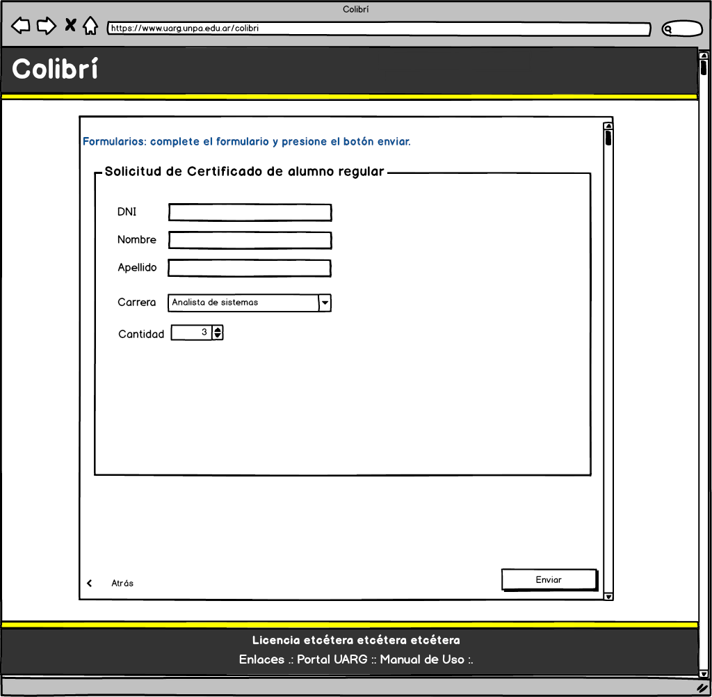
Gestión de formularios
